Тренинг эффективного взаимодействия.
В ноябре специалисты службы сопровождения замещающих семей провели тренинг эффективного взаимодействия для замещающих родителей и их детей. Проблемы взаимоотношений в замещающих семьях встречаются довольно часто. Родители не знают как себя вести в определённых ситуациях и поэтому возникают конфликты, что может негативно сказываться на детско-родительских отношениях.
На данном тренинге анализ семейных ситуаций в ходе выполнения упражнений помогли родителям и детям взглянуть на себя со стороны, «глазами других», и тем самым изменить свое поведение.
Это мероприятие позволило участникам лучше понять себя и потренироваться в применении техник эффективного взаимодействия и увидеть новые пути разрешения проблемных ситуаций.
Все семьи, участвующие в тренинге приобрели необходимые навыки и умения для эффективного взаимодействия в семье и, конечно, же, массу положительных эмоций.

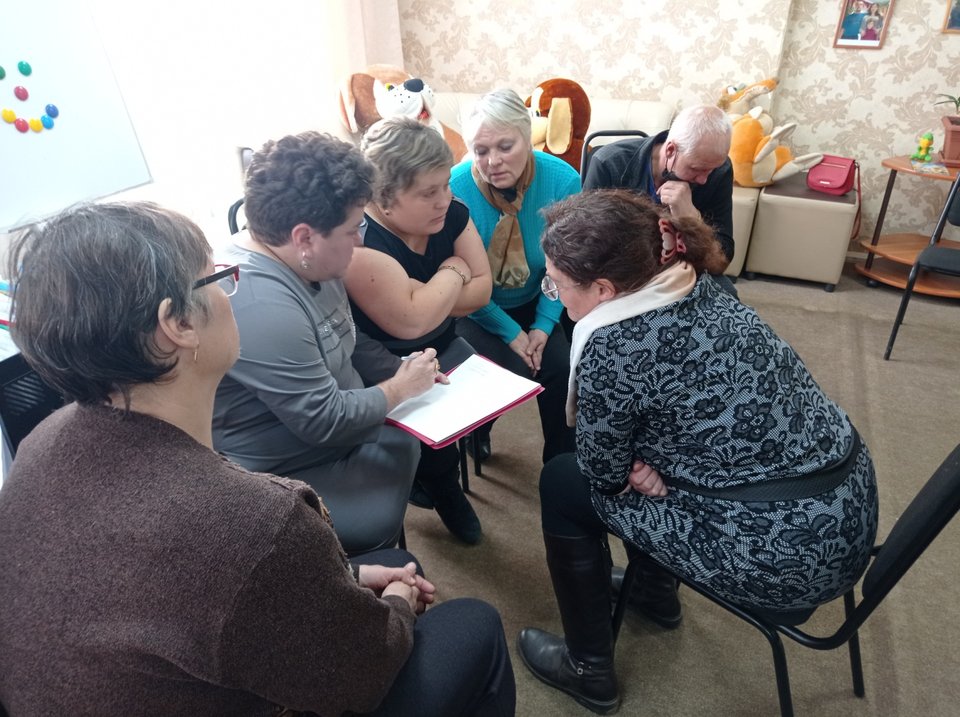

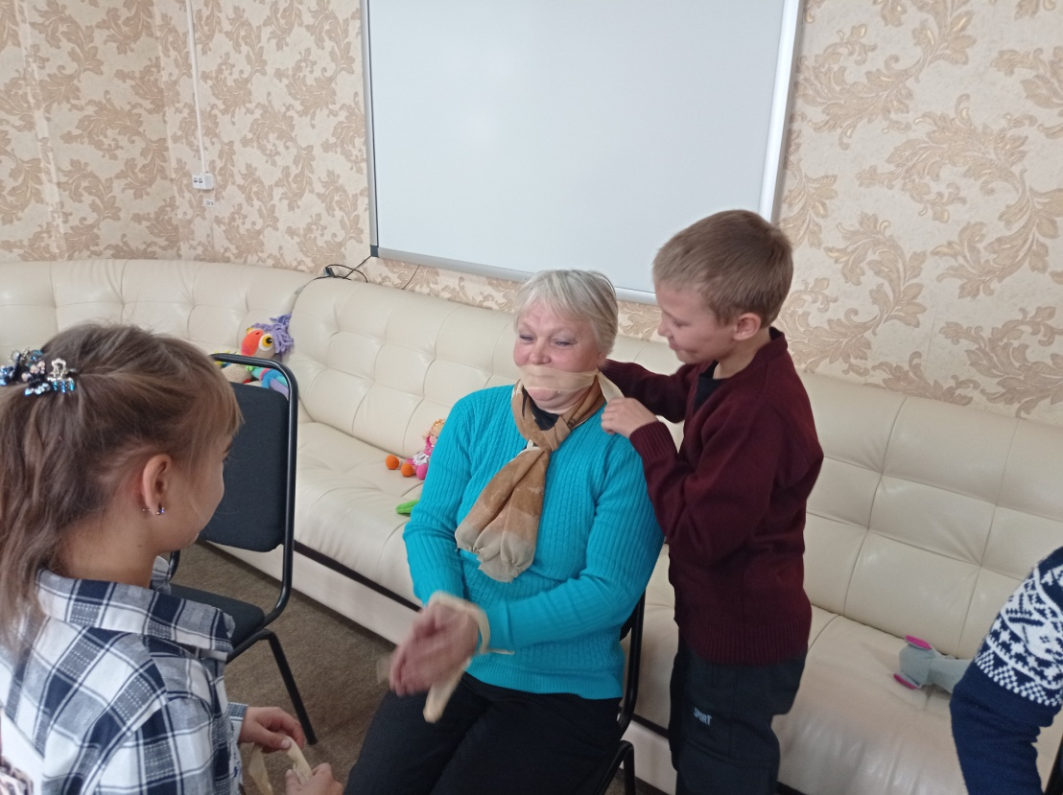

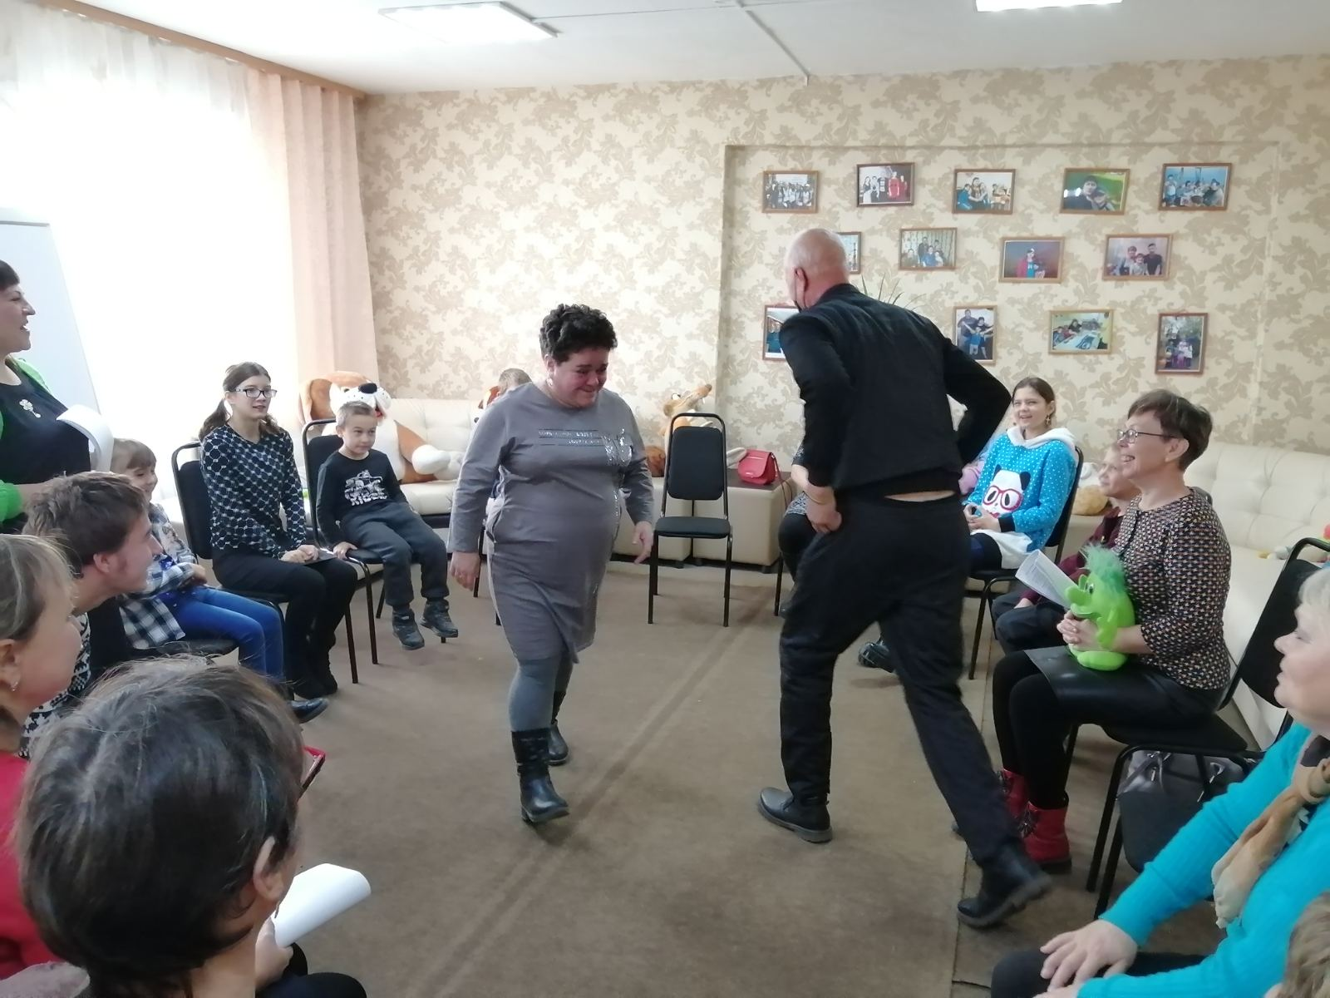

Зав. службы сопровождения Любовь Арапова

